登录http://pets.neea.edu.cn

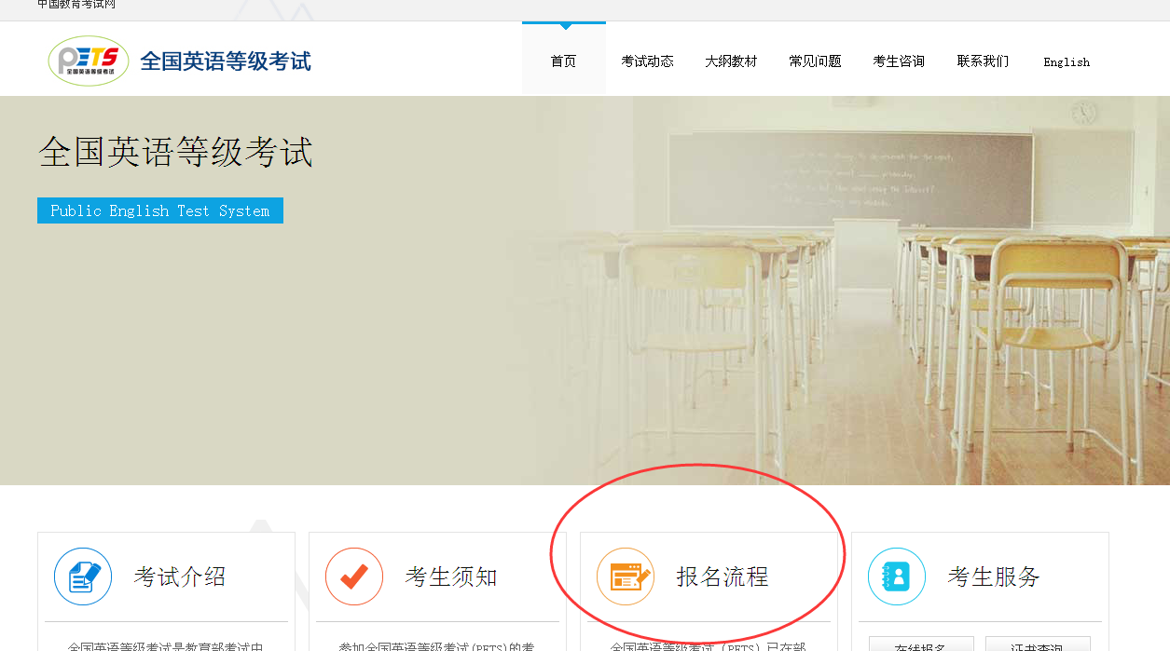

这里有详细的注册和报名流程↑

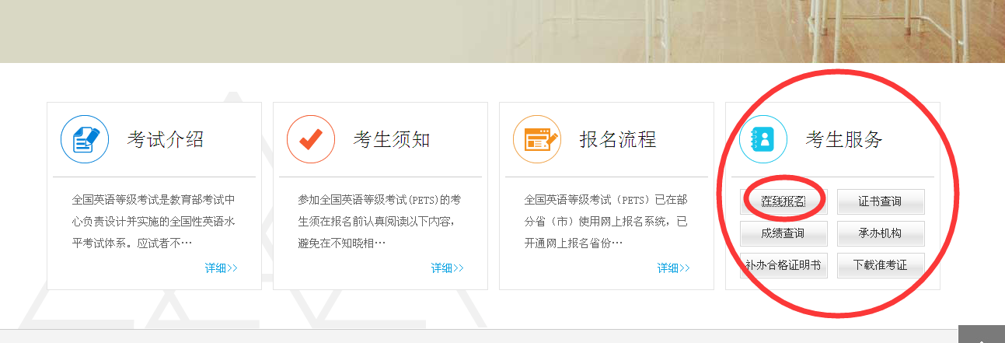

点击在线报名，会出现如下↓

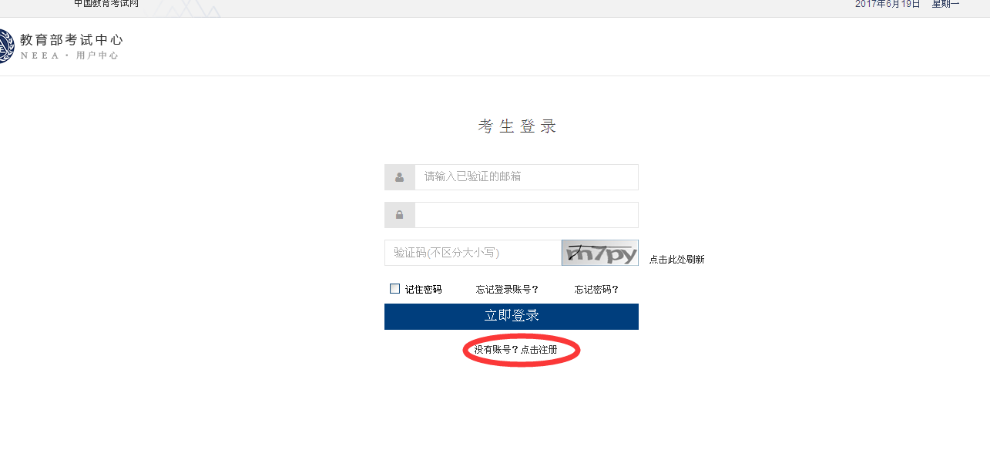

没有用户请注册自己的的账户↑

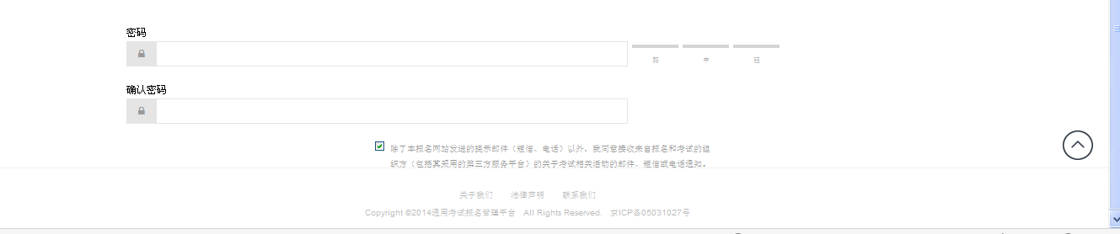

进入注册先不要急着填写信息，下拉倒最低看看有没有注册上传按钮，要是没有如上图请换一个浏览器

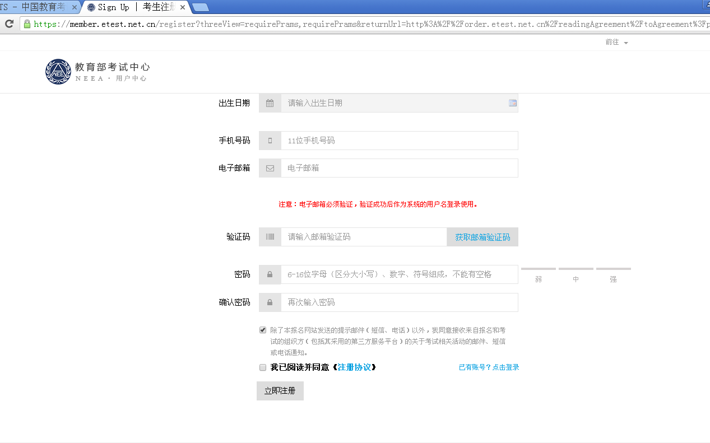

如果你的注册界面如上图↑，那就可以填写信息注册了，操作流程如下↓

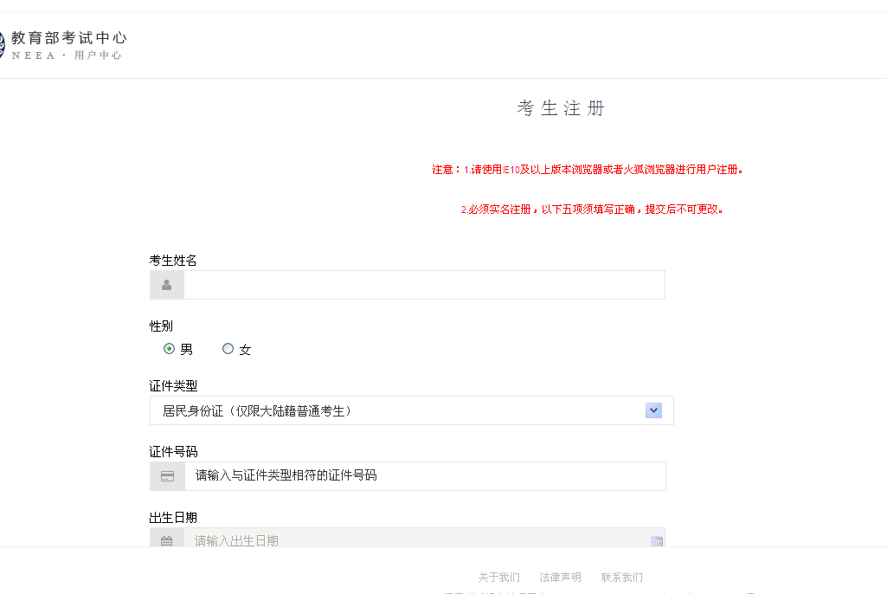

注册时请安要求操作↑

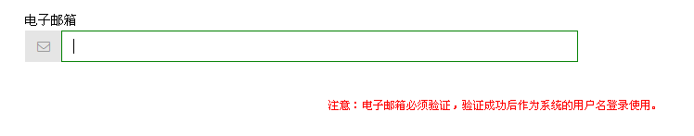

邮箱一定要牢记，因为那是你的登录账号↑

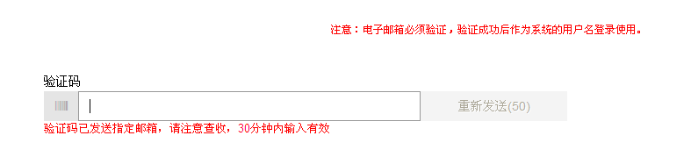

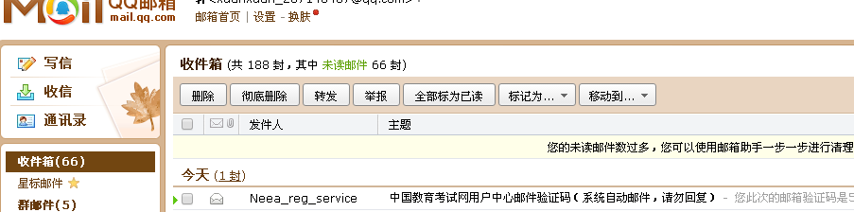

邮箱收到验证码30分钟内是有效的↑

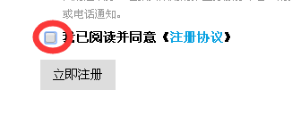点上才能注册

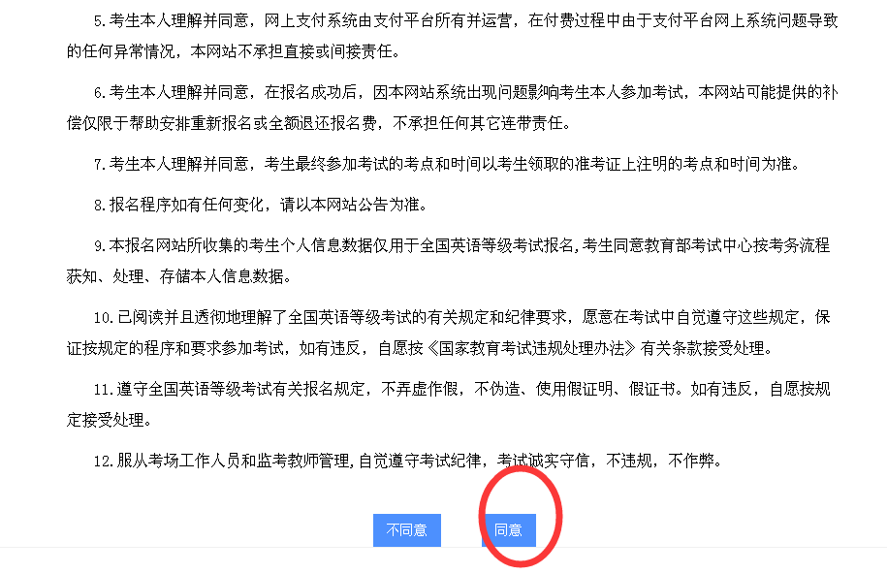

## 注册成功后会有一个全国英语等级考试网上报名协议，点击同意

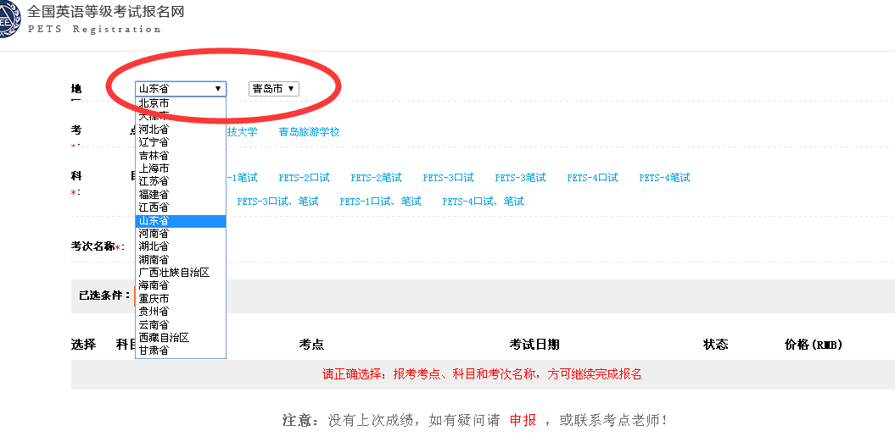

填写山东，青岛市。

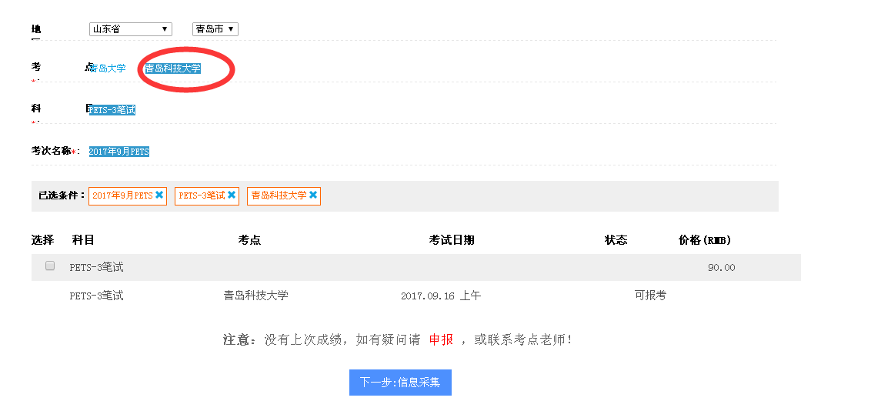

选择青岛科技大学后考试科目自动生成！

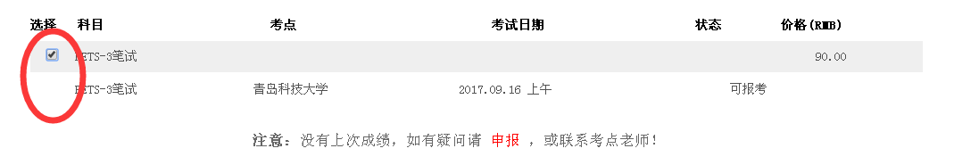

选上后下一步

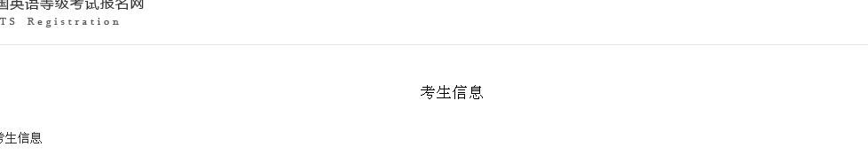

信息确认，

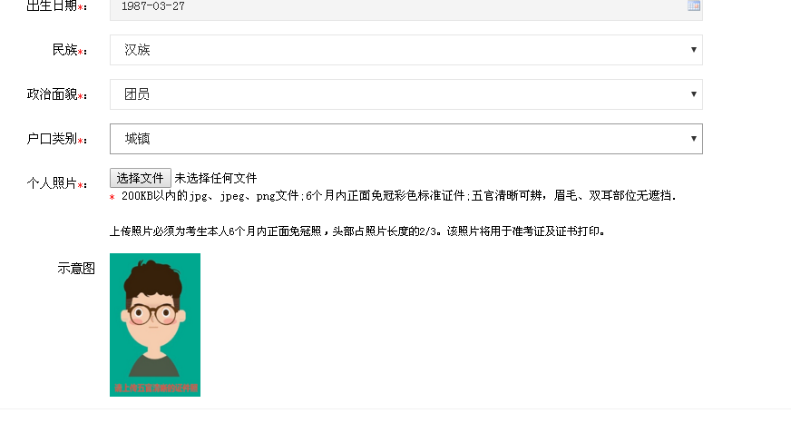

需要电子版照片，

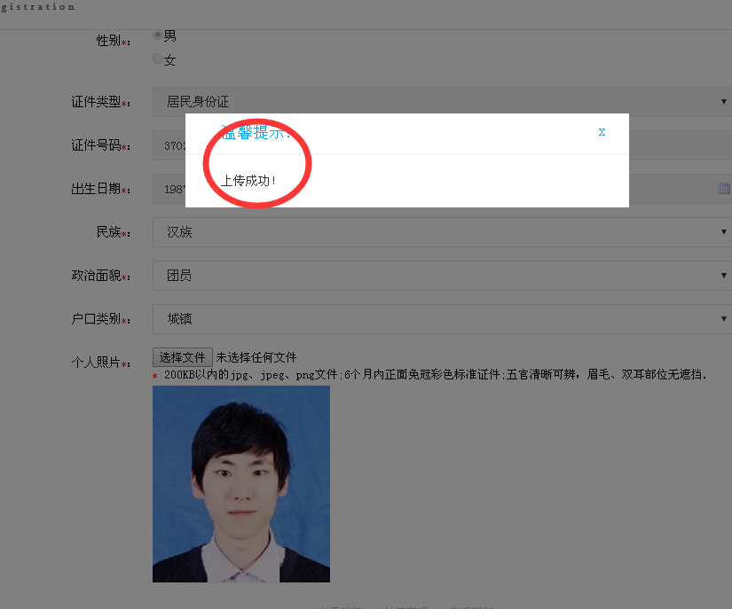

提示上传成功继续填写，

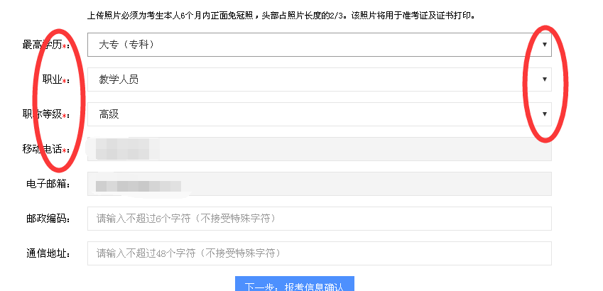

文字后标红星是必选，点后面三角选择你的选项！

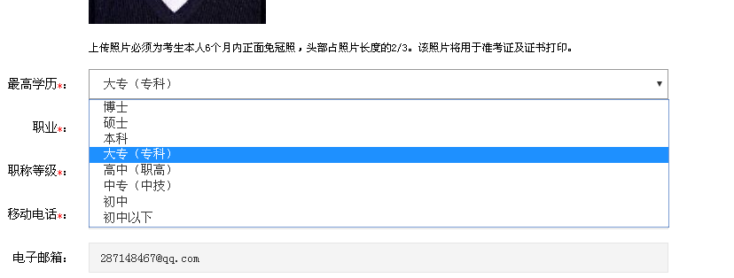

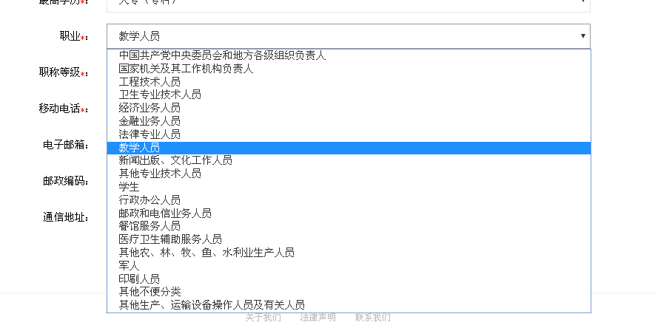

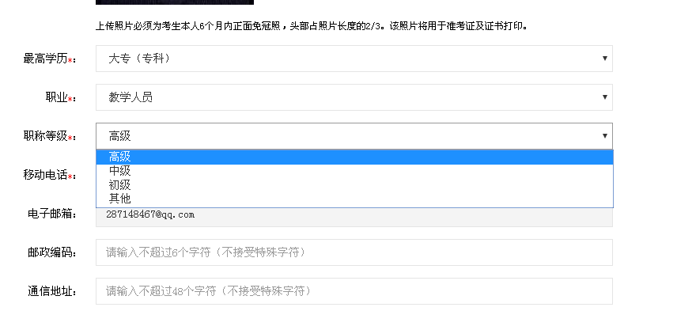

请认真选择！

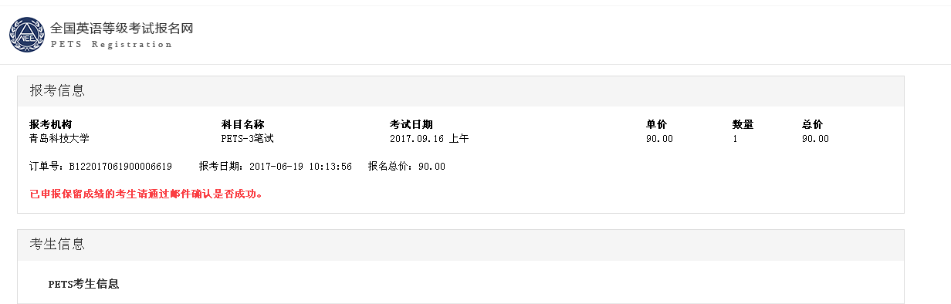确认无误后下一步会进入上图界面，和你所需缴费情况，下面是再次确认考生信息。

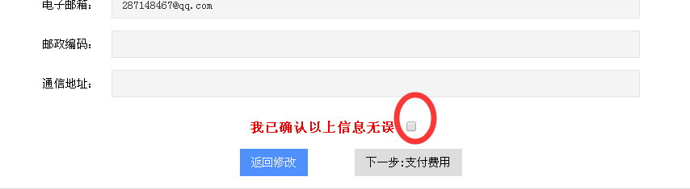

确认信息无误，勾选后就可下一步支付。

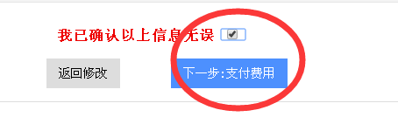

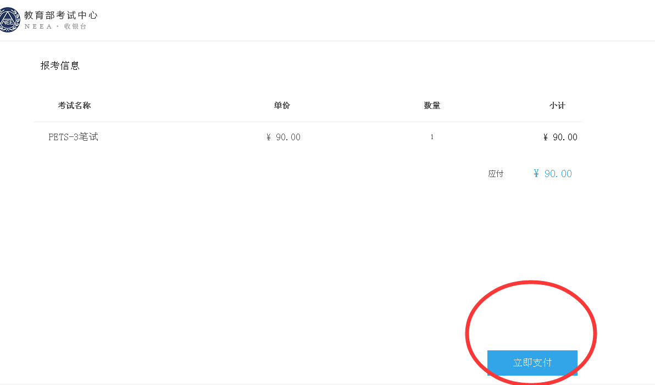

支付

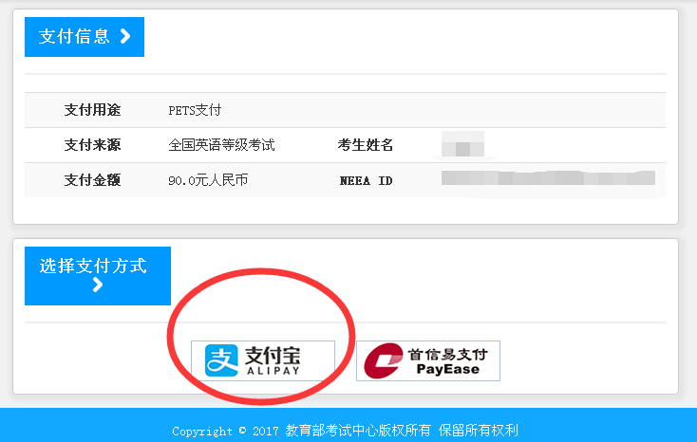

支付方式如上图

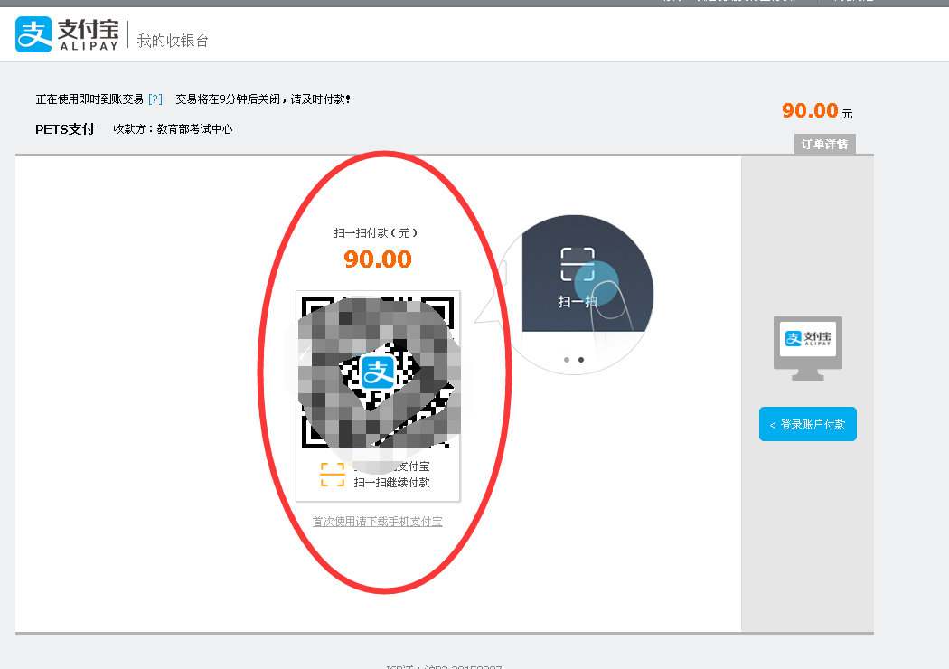

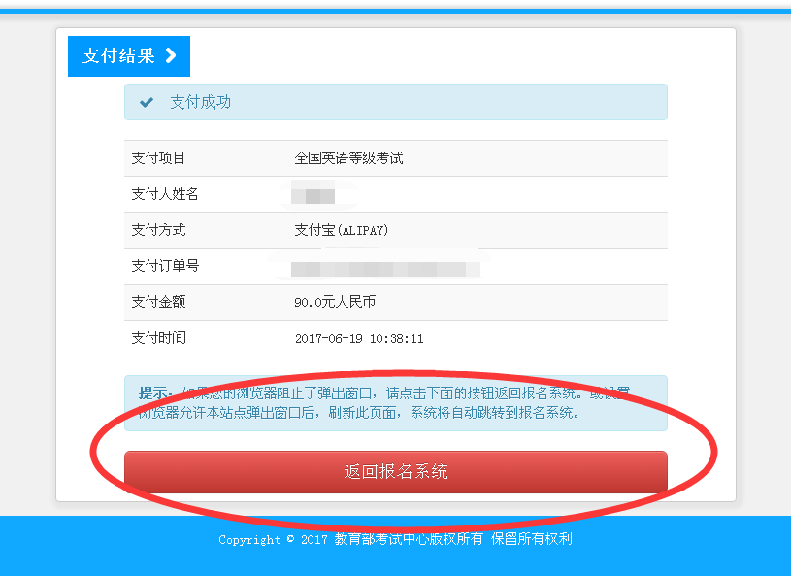

支付金额后就可以去打印准考证了！

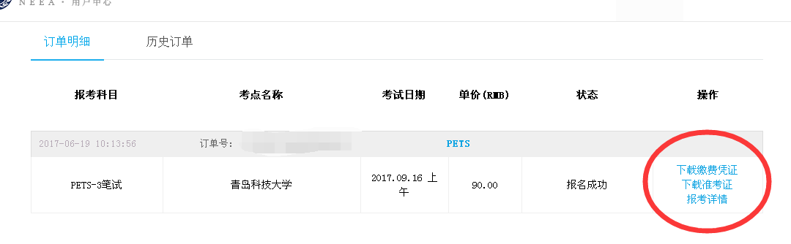

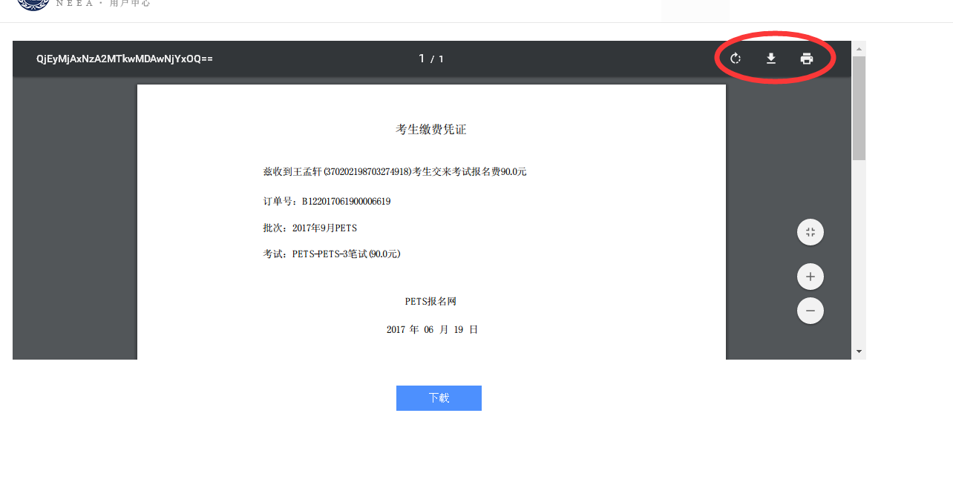

可以打印你的消费凭证

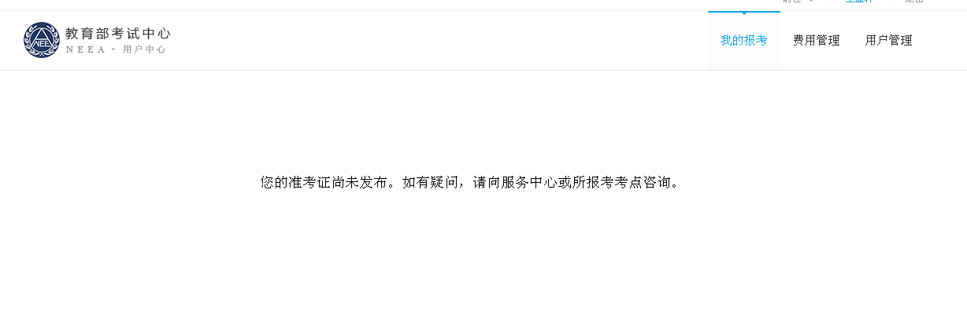

报名时间是2017年6月19日9时-6月25日16时。所以暂时无法打印准考证书！详细内容请阅读附件2考试公告！

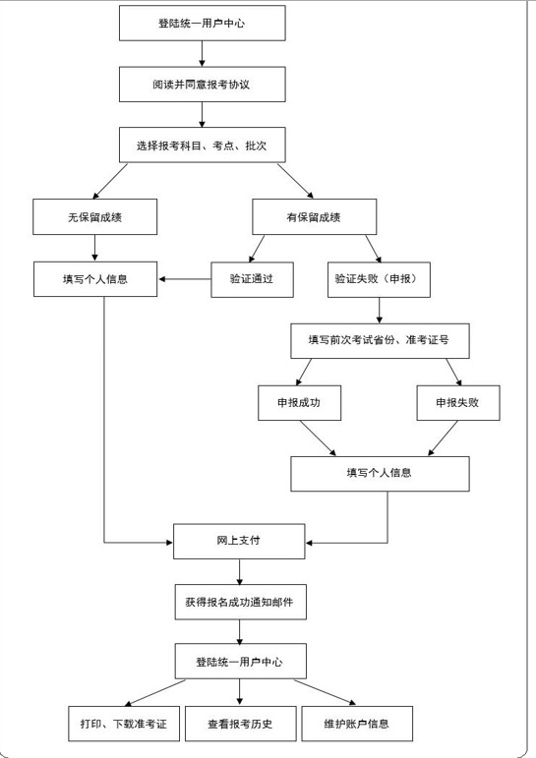

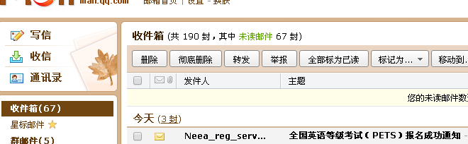

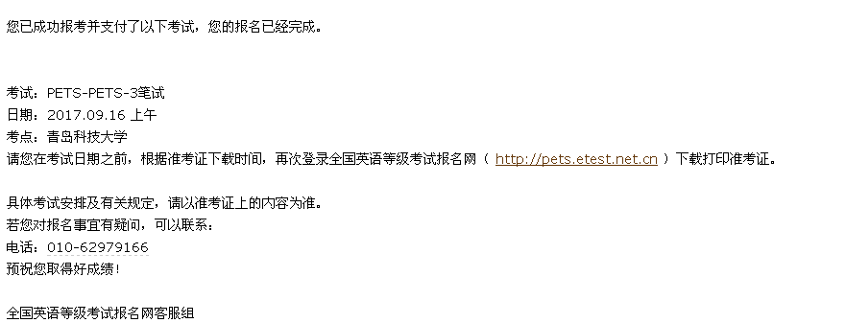

成功报名后会收到报名成功的邮件，考试之前一定记得下载准考证